Министерство образования Республики Беларусь

Учреждение образования

БелорусскиЙ государственный университет

информатики и радиоэлектроники

Факультет компьютерного проектирования

Кафедра проектирования информационно-компьютерных систем

# ВЫЧИСЛЕНИЕ ВЫБОРОЧНОГО КОЭФФИЦИЕНТА КОРРЕЛЯЦИИ

|  |  |  |
| --- | --- | --- |
| Студент гр. 315401 |  | Е.М. Косарева |
| Проверил |  | Г.А. Пискун |

Минск 2023

**Цель работы**

Вычисление выборочного коэффициента корреляции по пространственной выборке.

**Теоретические сведения**

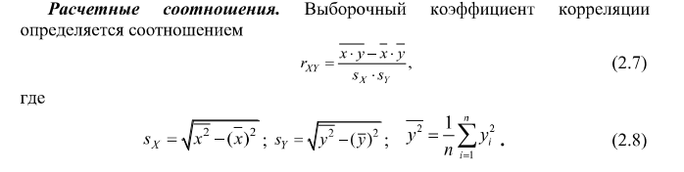

**Реализация решения задачи**

В качестве исследуемой зависимости выбрана зависимость объема выполненных научных разработок от списочной численности работников в РБ за 2000 - 2022 года.

Массив данных представлен на рисунке 1.

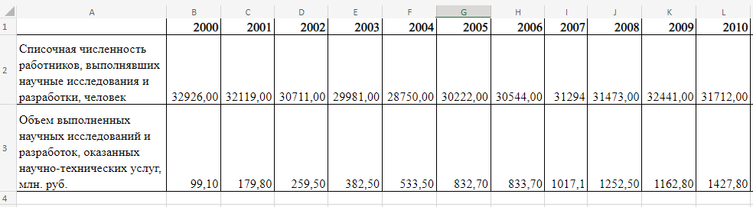

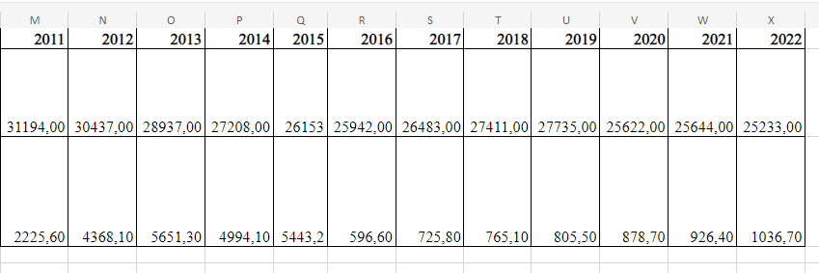

Рисунок 1 – Массив данных

Расчет выборочного коэффициента корреляции представлен на рисунке 2:

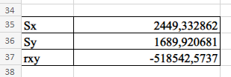

Рисунок 2 – Результат расчета коэффицентов

**Выводы**

Согласно произведенным в ходе лабораторной работы расчетам величина rxy =-518542,57, что говорит об отрицательной зависимости.